# 回溯算法

深度优先搜索算法

## 八皇后问题

[八皇后](http://baike.baidu.com/view/622604.htm)问题，是一个古老而著名的问题，是[回溯算法](http://baike.baidu.com/view/6056523.htm)的典型案例。该问题是国际西洋棋棋手马克斯·贝瑟尔于1848年提出：在8×8格的国际象棋上摆放八个皇后，使其不能互相攻击，即任意两个皇后都不能处于同一行、同一列或同一斜线上，问有多少种摆法。 [高斯](http://baike.baidu.com/subview/2129/6978975.htm)认为有76种方案。1854年在柏林的象棋杂志上不同的作者发表了40种不同的解，后来有人用图论的方法解出92种结果。

### 解法：

将棋盘编号

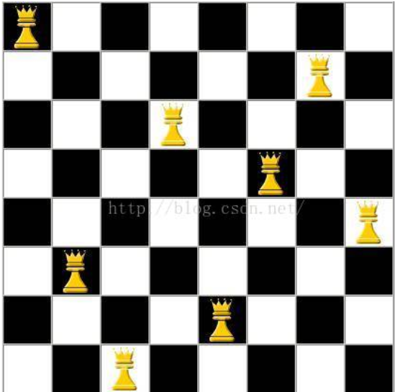 1 2 3 4 5 6 7 8

用回溯法求解问题时先构造一个状态空间树，然后深度搜索。

定义一个解空间包含问题的所有解。

构造状态空间树。

构造约束。剪枝。

深度优先搜索完成。

### 解答八皇后问题

1. 约束函数：
2. 状态空间树：
3. 扩展结点、活结点、死结点 E-NODE /ALIVE-NODE/ DEAD NODE
4. DFS方法
5. BFS方法

### 四皇后例子

绿色代表活结点，蓝色代表扩展结点，咖啡色代表死结点